Återvinn mer metaller genom nytt samarbete mellan Goudsmit och Norditek.
Norditek har arbetat med magneter i många år för att maximera kundernas krav på återvinningsgrad. På senare år har fokus på återvinning av icke-magnetiska metaller ökat, och för att möta detta behov har Norditek efter noggranna tester valt att starta ett samarbete med Nederländska Goudsmit. Den första enheten levererades till kund tidigt i höstas, och snart finns nästa enhet tillgänglig för demo.
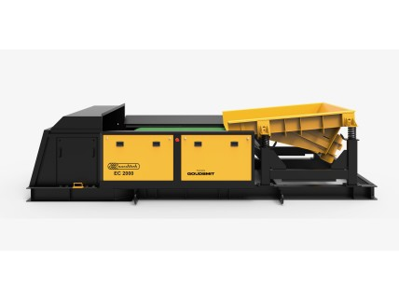
Norditek har arbetat med magneter under många år och har gedigen erfarenhet hur en sikt-, kross- och densitetsseparering skall optimeras för att maximera återvinningsgraden av plast, trä, magnetiskt, icke-magnetiskt, sten m.m. De arbetar med de varumärken och lösningar som maximerar kundernas krav på återvinningsgrad, och därigenom skapar mest miljönytta och ekonomisk nytta.
Daniel Carlberg, säljare på Norditek, har märkt att marknaden för återvinning har förändrats. "På senare år har våra kunder fokuserat på att få ut mer av de icke-magnetiska metallerna. Varje promille av värdefulla metaller skall återvinnas. Det ställer högre krav på oss som leverantör att ständigt hålla oss i framkant! För att möta detta behov gjorde vi på Norditek en noggrann marknadsanalys där målet var att hitta den tillverkare av magneter som hade bäst prestanda."
Daniel och Norditeks VD, Eric Johansson, besökte i våras Goudsmit Magnetic Systems i Nederländerna, och blev mycket imponerade över Goudsmits passionerade förhållningssätt till magneter. Efter provkörning av svenska kunders material på Goudsmits testanläggning nära Eindhoven insåg de snabbt att magneterna verkligen presterade.
"Materialet som provkördes var bland annat ett mycket svårsorterat material som många av våra konkurrenter tidigare misslyckats med" berättar Daniel. "Under vår testkörning i Eindhoven kunde vi återvinna ca 15% mer icke-magnetisk metall än våra test hos andra tillverkare av virvelströmsmagneter kunnat visa."
Återvinning av metaller från avfallsflöden eller råmaterial (för bland annat återanvändning) blir allt viktigare. Råvarorna i världen blir knappare och kostnaderna för avfallshantering fortsätter att stiga. På regeringsnivå försöker man också minska miljöbördan (påverkan?!?) genom att till exempel främja och subventionera återvinningsinitiativ.
Detta resulterar i en ökad efterfråga på marknaden från återvinning av metaller från avfall. Goudsmit har utvecklat många separatorer som kan plocka ut metall. Det handlar ofta om mycket värdefulla metaller, vilket gör återbetalningsperioden på investeringen kort.
Goudsmits robust konstruerade magneter för återvinning separerar ferromagnetiska delar såsom järn, stål och rostfritt stål, men också icke-ferromagnetiska delar såsom aluminium, koppar, zink, guld, silver, magnesium m.m. Den robusta konstruktionen säkerställer hög prestanda även under svåra förhållanden, och magneterna används med fördel på en lång rad applikationer - t.ex sopor, byggavfall, elektroniskt avfall, biomassa, trä, kompost, papper, glas, gummi och plast.
Norditek har efter noggranna tester, i samarbete med Goudsmit utvecklat en virvelströmsmagnet för återvinning av icke-ferromagnetiska metaller. Den första enheten levererades till en återvinningsanläggning i södra Sverige i början av oktober, och en ny enhet har precis färdigställts för demonstrationer och testkörningar på den svenska marknaden.
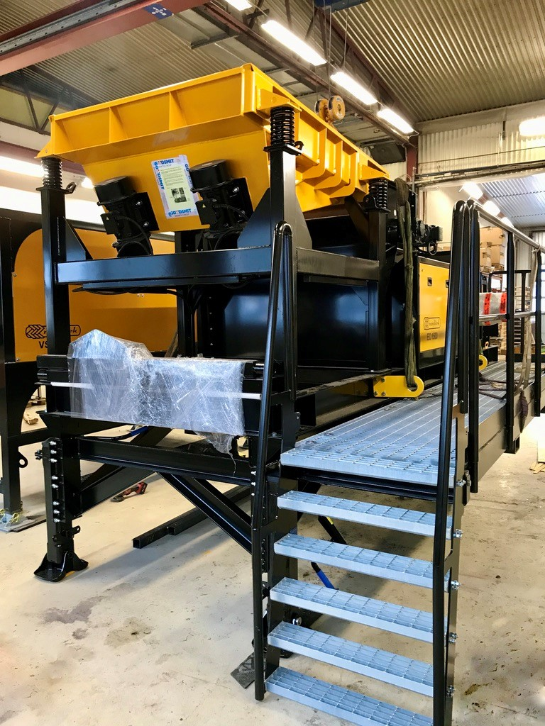
"Vår kund i södra Sverige har varit mycket nöjda med sin magnet, och vi ser fram emot att kunna erbjuda fler intressenter att testa den nya enheten på sitt eget material senare i höst. Det här ligger verkligen i linje med vår egen slogan - från avfall till produkt" avslutar Daniel med ett stolt leende.

